**HTML Validator:**

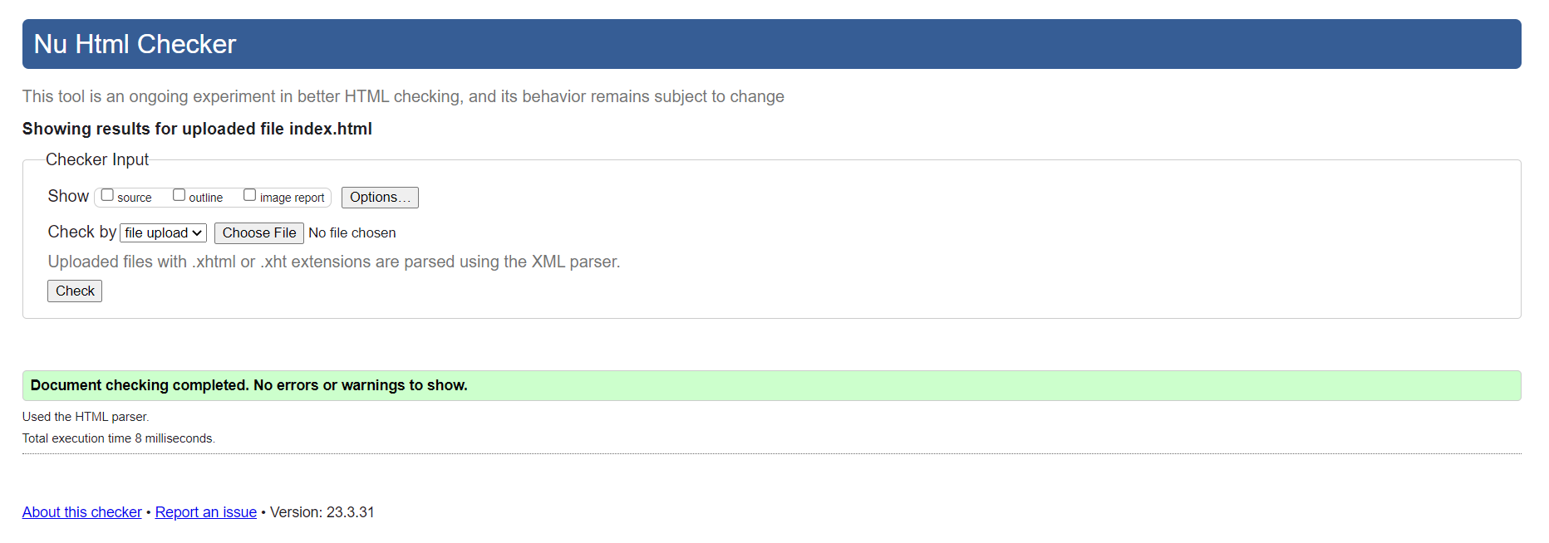

**CSS Validator:**

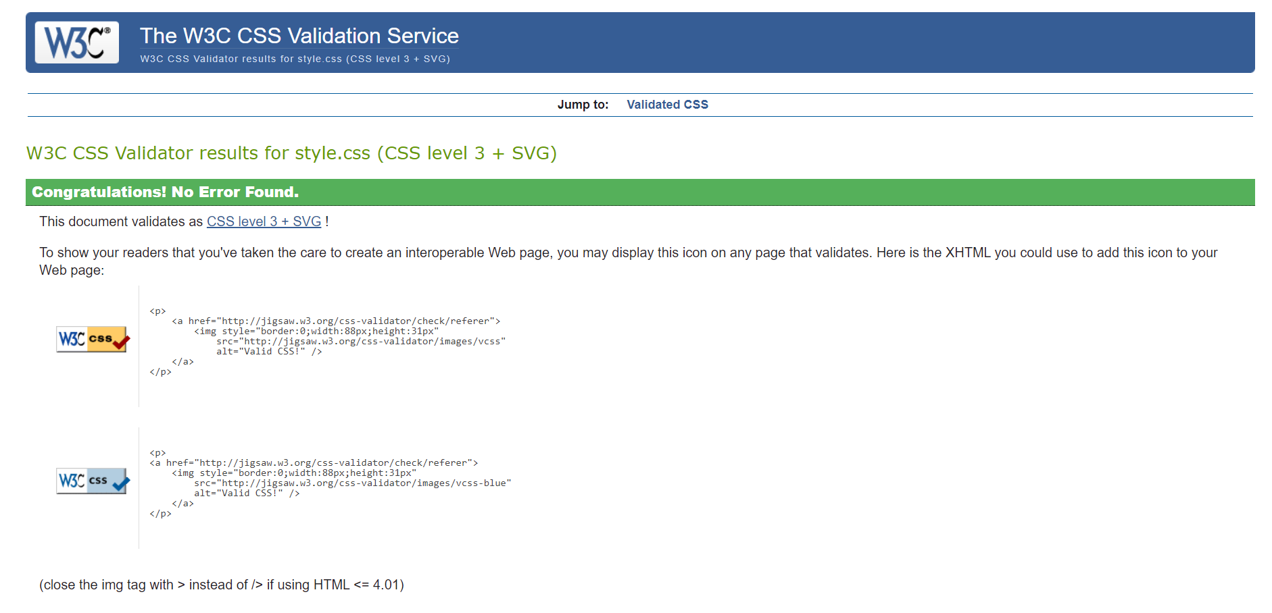

**Mobile:**

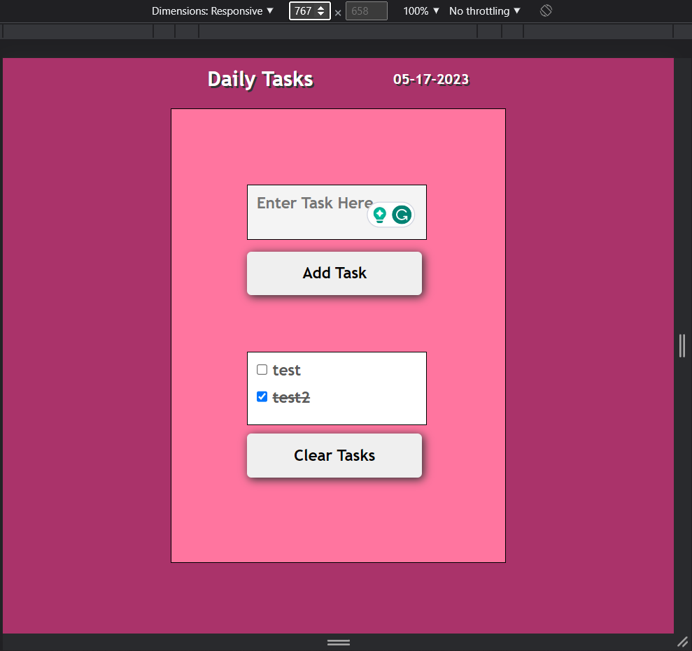

**Tablet:**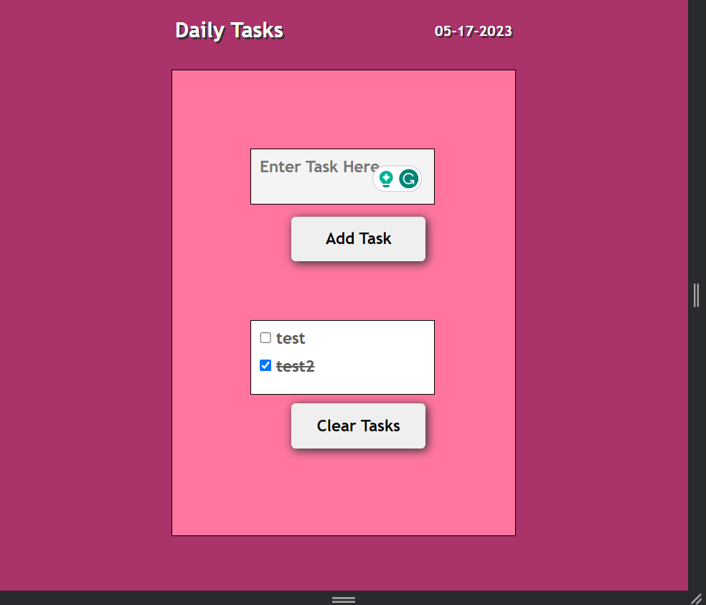

**Desktop:**

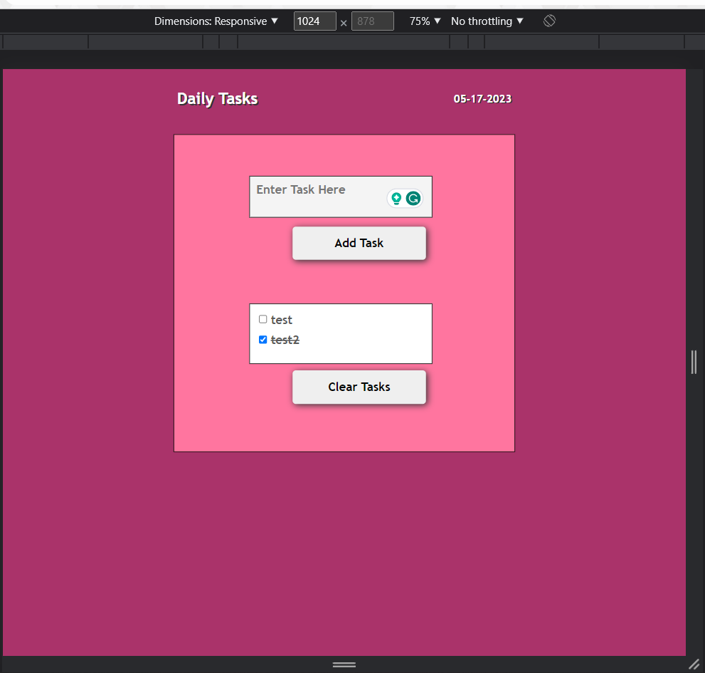

**index.html:**

<!DOCTYPE html>

<html lang="en">

<head>

    <meta charset="UTF-8">

    <meta http-equiv="X-UA-Compatible" content="IE=edge">

    <meta name="viewport" content="width=device-width, initial-scale=1.0">

    <link rel="stylesheet" href="style.css">

    <link rel="stylesheet" href="normalize.css">

    <script src="main.js"></script>

    <title>Project 4: To-Do List</title>

</head>

<body>

    <header>

        <h2>Daily Tasks</h2>

        <h4 id="date">Show Today's Date</h4>

    </header>

    <div id="main-box">

        <main>

            <textarea placeholder="Enter Task Here" id="taskentry"></textarea>

            <button id="addbutton">Add Task</button>

        </main>

        <footer>

            <ul id="tasklist"></ul>

            <button id="clear">Clear Tasks</button>

        </footer>

    </div>

</body>

</html>

**style.css:**

* {

    margin: 0;

    padding: 0;

    box-sizing: border-box;

    font-family: 'Trebuchet MS', sans-serif;

    font-weight: bold;

  }

  body {

    display: flex;

    flex-direction: column;

    align-items: center;

    min-height: 100vh;

    background-color: #AA336A;

  }

  header {

    display: flex;

    justify-content: space-between;

    width: 39%;

    max-width: 49%;

    margin: 10px;

    align-items: center;

    color: white;

    text-shadow: 2px 2px #323435;

    align-items: center;

  }

  h2 {

    margin-right: 10px;

  }

  h4 {

    margin-left: 10px;

  }

  main {

    display: flex;

    flex-direction: column;

    align-items: center;

    width: 90%;

    max-width: 100%;

    margin: 10px;

  }

  footer {

    display: flex;

    flex-direction: column;

    align-items: center;

    width: 90%;

    max-width: 100%;

    margin: 10px;

  }

  #main-box {

    display: flex;

    flex-direction: column;

    border: 1px solid black;

    padding: 10%;

    width: 50%;

    max-width: 100%;

    margin: 10px;

    background-color: #FF759F;

  }

  #taskentry {

    width: 100%;

    font-size: 18px;

    padding: 10px;

    border: 1px solid black;

    resize: none;

    outline: none;

    background-color: #F4F4F4;

  }

  #addbutton {

    width: 200px;

    height: 50px;

    border: none;

    border-radius: 5px;

    color: black;

    font-size: 18px;

    font-weight: bold;

    text-align: center;

    text-decoration: none;

    display: block;

    margin: 10px;

    box-shadow: 2px 2px 10px #323435;

    cursor: pointer;

    align-self: flex-end;

    margin-left: auto;

  }

  #tasklist:not(:empty) {

    display: flex;

    flex-direction: column;

    border: 1px solid black;

    padding: 5%;

    margin: 0;

    width: 100%;

    margin-top: 35px;

    background-color: white;

    color: #5A5A5A;

  }

  #tasklist:empty {

    border: none;

    background-color: #5b6f72;

  }

  #tasklist li {

    list-style: none;

    margin-bottom: 10px;

    font-size: 18px;

    font-weight: bold;

    transition: all 0.3s;

  }

  input[type="checkbox"]:checked + label {

    text-decoration: line-through;

    margin: 5px;

  }

  input[type="checkbox"]:not(:checked) + label {

    margin: 5px;

  }

  #tasklist-border {

    border: none;

    border-top: 1px solid black;

  }

  #clear {

    width: 200px;

    height: 50px;

    border: none;

    border-radius: 5px;

    color: black;

    font-size: 18px;

    font-weight: bold;

    text-align: center;

    display: inline-block;

    margin: 10px;

    box-shadow: 2px 2px 10px #323435;

    cursor: pointer;

    margin-top: 10px;

    grid-area:clear;

    align-self:flex-end;

    margin-left: auto;

  }

  /* Tablet view */

@media screen and (min-width: 768px) {

    header {

      width: 80%;

      margin: 20px;

    }

   #clear{

    width: 150px;

   }

    #tasklist {

      width: 100%;

    }

    #addbutton {

      width: 150px;

    }

  }

  /* Desktop view */

  @media screen and (min-width: 1024px) {

    header {

      width: 60%;

      margin: 30px;

    }

    #main-box {

      padding-block: 5%;

      padding-inline: 10%;

    }

    #tasklist {

      width: 80%;

      margin-top: 50px;

    }

    #clear{

      width: 200px;

    }

    #addbutton {

      width: 200px;

    }

  }

**main.js:**

window.addEventListener('DOMContentLoaded', () => {

    const addbutton = document.getElementById("addbutton");

    const taskList = document.getElementById("tasklist");

    const cleartasks = document.getElementById("clear");

    const taskentry = document.getElementById("taskentry");

    const maincontainer = document.getElementById("main-box");

    const cdate = document.getElementById("date");

    const date = new Date();

    let day = String(date.getDate()).padStart(2,'0');

    let month = String(date.getMonth()+1).padStart(2,"0");

    let year = date.getFullYear();

    cdate.innerHTML = month + "-" + day + "-" + year;

    function addtask(){

        if (taskentry.value!=""){

            var listwrap = document.createElement("li");

            var checkbox = document.createElement("input");

            var label = document.createElement("label");

            checkbox.setAttribute("name",taskentry.value);

            checkbox.setAttribute("type","checkbox");

            label.setAttribute("for",taskentry.value);

            label.innerHTML = taskentry.value;

            checkbox.setAttribute("class","task");

            label.setAttribute("class","task");

            listwrap.setAttribute("class","task");

            listwrap.appendChild(checkbox);

            listwrap.appendChild(label);

            taskList.appendChild(listwrap);

            taskentry.value="";

        }

    }

    function clearall(){

        const alltasks = document.querySelectorAll('.task');

        alltasks.forEach( todo =>{

            todo.remove();

        })

    }

    cleartasks.addEventListener("click",clearall);

    addbutton.addEventListener("click",addtask);

    taskentry.addEventListener("keypress",function(event){

        if ( event.key == 'Enter' ){

            addtask();

        }

    });

});